# POCT利基



## 零、行业基础知识

**技术分类：**

体外诊断试剂按照医学检验项目和采取的技术方法，主要划分为生化诊断试剂、免疫诊断试剂、分子诊断试剂、血液学和体液学诊断试剂、微生物学诊断试剂、组织细胞学诊断试剂、遗传性疾病诊断试剂和其他类试剂。目前国内市场上 所应用的体外诊断试剂主要包括生化诊断试剂、免疫诊断试剂和分子诊断试剂。 生化诊断试剂和免疫诊断试剂目前市场份额较大，分子诊断试剂是诊断试剂中技 术最先进、增长最快的类别。

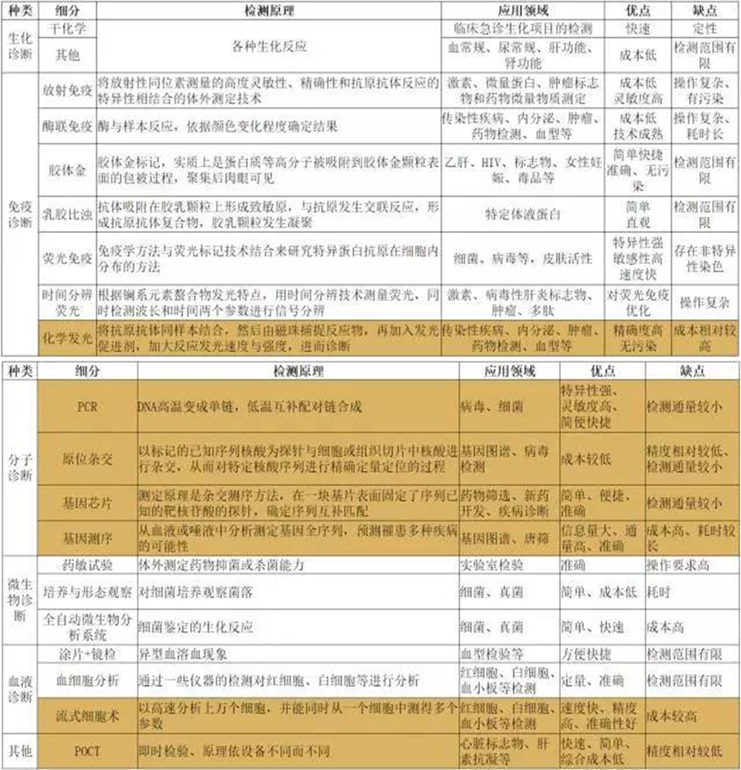

## 相关宏观经济

体外诊断试剂和体外诊断仪器共同组成体外诊断系统，其中，体外诊断试剂为易耗品。试剂与仪器配套使用分为“开放系统”与“封闭系统”两种模式，开 放系统是指在诊断仪器上可使用不同厂商、不同型号的诊断试剂，而封闭系统则 是仪器与指定的试剂一一对应。

体外诊断在疾病预防、诊断、监测以及指导治疗的全过程中发挥着极其重要 的作用，是现代疾病与健康管理不可或缺的工具。近年来，在各种新技术迅速发 展以及大部分国家医疗保障政策逐渐完善的环境下，体外诊断行业得到了快速发 展，已成为医疗市场最活跃并且发展最快的行业之一。

20 世纪 80 年代以来，随着科学技术的快速发展，尤其是现代生物技术、单克隆抗体技术、微电子处理器、光化学等方面的重要突破，全球体外诊断行业先 后经历了“生化、酶、免疫测定、分子诊断”四次革命，度过了起步期和成长初 期，已形成了一个价值数百亿美元的成熟产业。

2014 年全球体外诊断市场中，免疫诊断占 23%，生化诊断占 17%，分子诊断占 11%，血液诊断占 10%，其他占 39%，免疫诊断和生化诊断占比较高。

按照诊断方式分，2018 年全球体外诊断市场中免疫诊断占 32.50%、生化诊断 占 23.69%、分子诊断占 14.68%，免疫诊断和生化诊断合计占比约 56.19%。免疫诊断是近年来我 国体外诊断领域规模最大、新增品种多、增长速度快的领域。

2014 年我国 体外诊断行业中市场份额最大的是免疫诊断，占比 38%，生化诊断和分子诊断占 比分别为 19%和 15%，其他占比 28%。

## 市场结构分析

从应用领域看，POCT 产品可应用于临床检验、慢病监测、应急反恐、灾害 医学救援、传染病监测、检验检疫、食品安全、毒品检验等公共卫生领域。

从应用场所看，POCT 产品可出现在多种场合，包括大型医院的病房、门诊、 急诊、检验科、手术室、监护室；基层医院、社区门诊和私人诊所；体检中心； 卫生服务中心、疾病预防控制中心、灾害医学救援现场、食品安全检测现场、环 境保护现场；海关检疫、违禁药品快速筛查；法医学现场；生物反恐现场等。

POCT 市场在过去 5 年中发展迅速，2013 年规模已达 160 亿美元，POCT 市场在 2013-2018 年间将保持在 8%的年复合增长率，预计 2018 年增至 240 亿美元的市场规模。

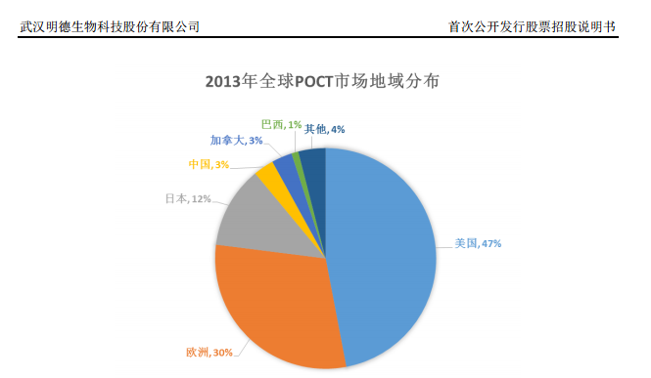

2013 年我国 POCT 市场规模为 4.8 亿美元。随着医改的推进和对社区医疗体系的 建立，我国 POCT 市场未来几年将保持 20%的年复合增长率，预计到 2018 年， 我国 POCT 市场规模可达 14.3 亿美元。

## 三、行业内竞争对手分析

1、全球市场竞争情况

经过多年发展，全球体外诊断已成为拥有数百亿美元庞大市场容量的朝阳行 业，产业发展成熟，市场集中度较高，形成了一批著名跨国企业集团，主要代表 企业有瑞士 Roche（罗氏）、美国 Abbott（雅培）、美国 Alere（美艾利尔）、丹麦 Radiometer（雷度米特）等。

瑞士 Roche（罗氏）：成立于 1896 年，总部位于瑞士巴塞尔。Roche 是体外 诊断和基于组织的肿瘤诊断的市场领导者，也是糖尿病管理领域的先驱者。2014 年，罗氏全球员工总数超过 88,500 名，研发投资逾 89 亿瑞士法郎，销售额达 475 亿瑞士法郎。

美国 Abbott（雅培）：成立于 1888 年，总部位于美国芝加哥。Abbott 业务涵 盖医药的研究、生产、销售以及疾病的预防、诊断和治疗。致力于糖尿病、各种 疼痛、呼吸道感染、HIV、男女健康、妇幼保健、兽病等方面的研究，在医药、 营养学和医疗器械生产的领域中占据领导地位。

美国 Alere（美艾利尔）：成立于 1975 年，总部位于美国波士顿。Alere 公司 是全球领先的健康诊断产品和健康诊断管理方案的提供者，拥有 2 万名左右的员 工以及超过 800 人的研发团队，在全球拥有超过 50 家的分支机构。Alere 公司产 品集中在心血管、妇女健康、传染性疾病、药物滥用、肿瘤等 5 大领域。

丹麦 Radiometer（雷度米特）：成立于 1935 年，总部位于丹麦哥本哈根。 Radiometer 公司是全球领先的危急症解决方案提供商，在全球拥有超过 2700 名 员工，并在 30 个国家直接设有分公司。Radiometer 公司的产品涵盖血液采样、 血气分析、经皮监测、免疫检测以及相关 IT 管理系统等。

2、国内市场竞争情况

我国体外诊断产业仍处于成长期，国内行业集中度较低，主要为试剂厂商， 且大部分为中小企业，产品品种少，厂家数量多。目前国内主要的 POCT 生产厂家主要有万孚生物、基蛋生物、瑞莱生物和本公司等。

1. 万孚生物

万孚生物成立于 1992 年，总部位于广州，注册资金 17,600 万元。万孚生物致力于体外诊断行业中快速检测 POCT 产品的研发、生产和销售，在毒品（滥用 药物）检测、传染病检测、妊娠及优生优育检测领域具有较强的优势。

万孚生物 2016 年报对于公司技术研发及产品优势描述如下：“2011 年 11 月， 公司获国家发改委批准建设“自检型快速诊断国家地方联合工程实验室”，自检 型快速诊断国家地方联合工程实验室的建设将充分发挥本公司多年来在免疫快 速诊断方面的优势，促进彩色微球、诊断用单克隆抗体及基因工程重组抗原技术 在快速检测方面的应用，开发一系列具有灵敏度高、特异性强、定量准确、操作 方便的快速诊断产品。截至 2016 年 12 月 31 日，公司拥有专利 150 项，其中发 明专利 34 项，实用新型专利 66 项，外观设计 50 项；截至 2016 年 12 月 31 日， 公司有研发人员 269 名，占员工总人数的 22.64%，均是拥有生物化学、临床医 学、微电子技术等各方面知识的专业人士；截至 2016 年底，万孚生物已取得 60 项二类产品注册证书、39 项三类产品注册证书，横向涵盖了妊娠检测、传染病 检测、毒品检测、慢性病检测等应用领域，纵向涵盖了各级医院、社区门诊、卫 生院、OTC 药房以及疾病控制中心、公安、军队等特殊渠道，形成了对 POCT 市场全面纵深的覆盖。”

（2）基蛋生物

基蛋生物成立于 2002 年，总部位于南京，注册资金 9,900 万元。基蛋生物 专业从事体外诊断试剂和医疗器械的研发、生产、销售，在心血管类、炎症类疾 病监测领域具有较强的优势。

基蛋生物招股说明书中对于公司技术研发及产品优势描述如下：“公司具有 技术平台优势，产品技术水平在国内处于较为领先的地位。公司通过自主研发， 掌握了多项原材料制备技术、免疫层析标记技术、试剂条抗基质干扰技术、多色 荧光免疫层析蛋白芯片技术、多试剂条存储及自动加载技术、转盘试剂卡缓存和 时序分配算法、自动化样本前处理和加样技术等多项体外诊断产品生产技术，从 而建立了胶体金免疫层析、荧光免疫层析、生化胶乳试剂、化学发光和诊断试剂 原材料开发五大技术平台。凭借对体外诊断行业不同层次的最终消费者差异化需求的深入理解，公司将多个用于检测不同指标的产品进行关联组合，为客户量身 打造了多指标组合的体外诊断产品系列。如公司推出的 NT-proBNP/cTnl（N-端 脑利钠肽前体/心血管肌钙蛋白）、CK-MB/cTnl/Myo（肌酸激酶同工酶/心血管肌 钙蛋白/肌红蛋白三合一）、hs-CRP-常规 CRP（全程 C 反应蛋白）等均是多指标 组合产品，可以同时满足多个疾病指标的检测，丰富了最终消费者的产品选择。 在产品平台方面，公司目前已经形成了多个产品平台，可满足心血管、炎症和肾 脏等多个疾病检测领域的需求，涵盖了各级医院、社区门诊、卫生院、实验室等 多个不同应用环境。”

（3）瑞莱生物

瑞莱生物成立于 2001 年，注册地为深圳，注册资金 519 万美元，投资总额 800 多万美元，是美国 ReLIA 生物科技公司在中国的独资企业。瑞莱生物主要从 事高新生物技术产品的研发及产业化生产，公司自主开发了 ReLIA 检验系统， 在国内率先建立拥有多项国际自主知识产权的 POCT 技术体系。 瑞莱生物主营产品为 POCT 快速诊断试剂，经过数十年的市场积累，其销售 业绩在近几年快速增长，已成为国内 POCT 产品的主要供应商之一，在医院、诊 所等机构用专业 POCT 产品领域尤其是心脏标志物检测领域取得较为明显的竞 争优势，在该细分行业内处领先地位。

(4)东方生物

(5)明德生物

(6)热景生物

## 四、发展趋势及阶段

POCT 产品的应用非常广泛，从检测项目看，主要集中在血糖检测、血气和 电解质分析、快速血凝检测、心脏标志物快速诊断、药物滥用筛检、尿液分析、 干式生化检测、怀孕测试、粪便潜血血液分析、食品病原体筛查、血红蛋白检测、 传染病检测、甘油三酯和胆固醇等血脂项目的检测等项目。最近几年，血糖检验 类 POCT 产品由于技术和商业推广都较为成熟，其需求占比有所下滑，但仍是 POCT 主要市场；心脏标志物、传染性疾病和凝血类 POCT 产品需求占比在稳步上升。

根据中泰证券研究所发布的研究报告，2014 年全球**心脑血管疾病检测 POCT 产品**市场容量为 17.6 亿美元，预计到 2018 年可达 28.7 亿美元，增速保持在 **13%** 左右，是全球 POCT 增长最快的细分领域。